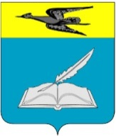
ОТДЕЛ ОБРАЗОВАНИЯ АДМИНИСТРАЦИИ БЕЛИНСКОГО РАЙОНА
ПРИКАЗ

от 23 декабря 2020 года № 125,1-2

«Об утверждении Положения о
мониторинге эффективности работы
по самоопределению и профессиональной
ориентации обучающихся Белинского района»

Во исполнение Концепции муниципальной системы оценки качества образования Белинского района Пензенской области, утвержденной приказом отдела образования администрации Белинского района Пензенской области от 30.07.2020 № 70,1-2

приказываю:

1.Утвердить Положение о мониторинге эффективности работы по самоопределению и профессиональной ориентации обучающихся Белинского района Пензенской области (Приложение № 1).
2.Контроль за исполнением настоящего приказа возложить на Фомину Л.Н., ведущего специалиста отдела образования администрации Белинского района.

Начальник отдела образования
администрации Белинского района Н.М.Купчева

